《算法设计与分析》实验报告

实验二 动态规划
报告书
姓名 | 顾凯琪 | 指导教师 | 方贤忠
学号 | 226001624 | 日 期 | 2025/04/14
班级 | 22级计算机2班
实验内容
1、[OJ]动态规划1
2、[OJ]动态规划2
3、[OJ]动态规划3
4、[OJ]动态规划-堂练
实验目的
1）学习掌握本类算法的设计与实现，在OJ上提交算法代码并测试通过，完成实验报告书写。
2）掌握 动态规划（Dynamic Programming, DP） 的基本思想，包括最优子结构、子问题重叠和状态转移方程的构建。
3）熟练应用动态规划策略解决不同类型的优化问题，如最短路径、背包问题、最长公共子序列等。
4）理解自顶向下（记忆化搜索）与自底向上（递推）两种不同的动态规划实现方式，并掌握其适用场景。
【如有查重雷同，请在此说明】
代码独立完成，无雷同。
【如有OJ未完成，请在此说明，并在本实验文档中补全】
OJ实验1作业正常时间完成。
OJ实验2作业正常时间完成。
OJ实验3堂练全部完成。

实验过程和步骤
【第一部分】

[OJ]动态规划1
- 采摘小孩】
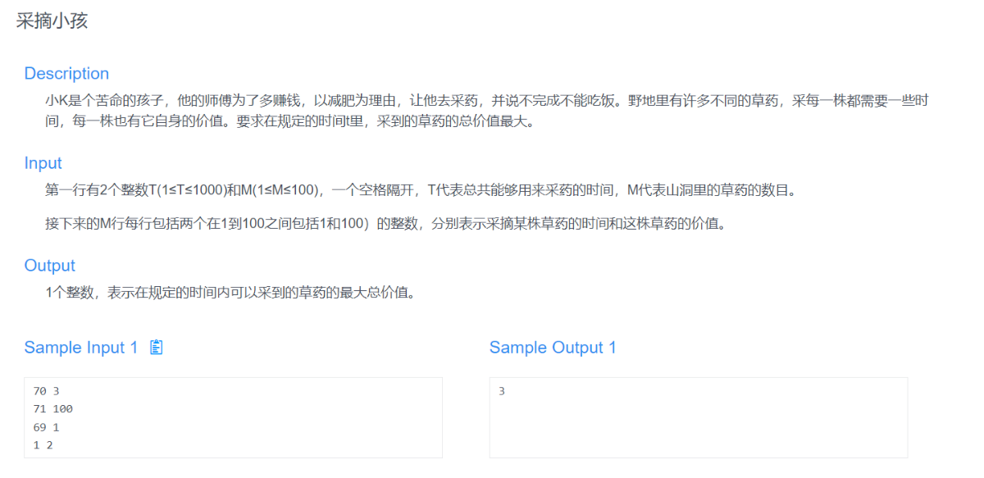
- 程序代码及注释】
2.1 思路分析
本题是典型的 0-1 背包问题，核心思想是动态规划（Dynamic Programming）。
设 bag[i][j] 表示前 i 株草药在时间 j 内可以获得的最大价值。
状态转移方程：
- 如果不采摘第 i 株草药：bag[i][j] = bag[i-1][j]
- 如果采摘第 i 株草药（前提是 j >= t[i]）：bag[i][j] = max(bag[i-1][j], bag[i-1][j - t[i]] + v[i])
边界条件：
- bag[0][j] = 0 表示没有草药时，价值均为 0
- bag[i][0] = 0 表示时间 0 时，价值均为 0

2.2 代码实现
- #include <bits/stdc++.h>
- using namespace std;

- // 备忘录数组，存储最大价值
- int bag[100][1000] = {0};

- // 计算两个数的最大值
- int max(int a, int b) {
- return (a > b) ? a : b;
- }

- // 动态规划求解 0-1 背包问题
- void Bag(int T, int M, int *t, int *v) {
- for (int i = 1; i <= M; i++) {
- for (int j = 0; j <= T; j++) {
- // 如果当前时间 j 不足以采摘第 i 株草药，则继承前 i-1 株的结果
- if (j < t[i]) {
- bag[i][j] = bag[i - 1][j];
- } else {
- // 选择不采摘或采摘第 i 株草药，取最大值
- bag[i][j] = max(bag[i - 1][j], bag[i - 1][j - t[i]] + v[i]);
- }
- }
- }
- }

- int main() {
- int T, M; // T: 采药的总时间，M: 草药的数量
- int t[100] = {0}, v[100] = {0}; // t[i]: 采摘草药 i 需要的时间, v[i]: 价值

- cin >> T >> M; // 读入总时间 T 和草药数量 M

- for (int i = 1; i <= M; i++) {
- cin >> t[i] >> v[i]; // 读入每株草药的采摘时间和价值
- }

- Bag(T, M, t, v); // 计算最大价值

- cout << bag[M][T] << endl; // 输出结果
- return 0;
- }
【3、遇到的问题及解决方法】
- Wrong Answer，将开辟数组的行列搞反了，导致开辟的数组空间不够。
- t[100] 和 v[100] 数组没有初始化，导致错误。解决方案：在声明时使用 {0} 初始化数组，保证所有值初始为 0
【4、算法分析与知识点】
本实验为经典的背包问题，采用动态规划的算法。我们建立一张表格来记录各种选择时采摘药品所能获得的最大价值。其中纵坐标的增加表示表示药品种类的增加，横坐标的增加表示时间数量的增加。采用两层循环，并在内部进行判断，如果时间大小不足以采摘该药品，则改格子内价值与上一行同一列格子内价值相同，否则进行判断，比较该药品是否值得采摘，并更新该格子内的数据。状态转移方程为bag[i][j] = bag[i - 1][j] (j < t[i]);
bag[i][j] = max(bag[i - 1][j], bag[i - 1][j - t[i]] + v[i]) (j >=t[i])。

【5、AC截图及运行测试截图】
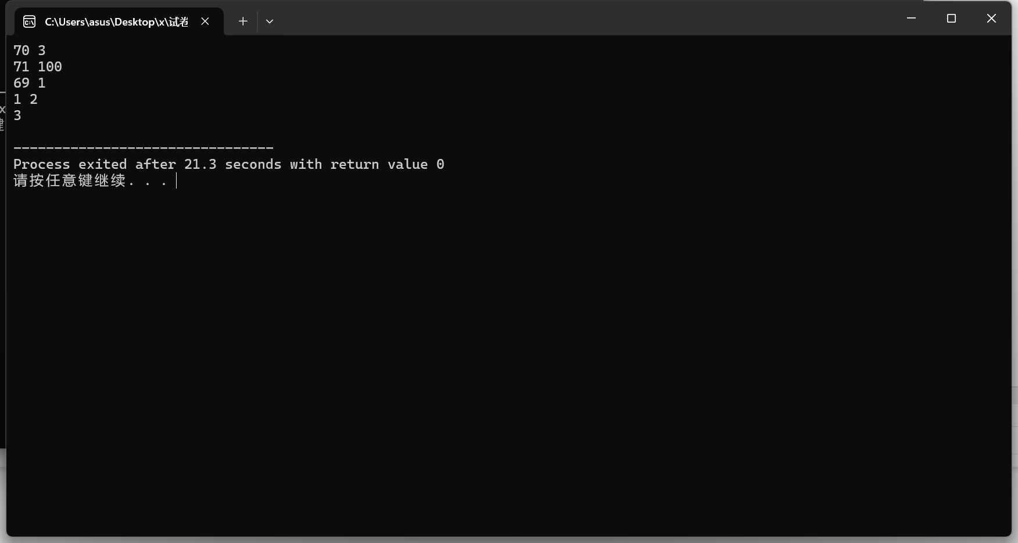

【1、最小能量】
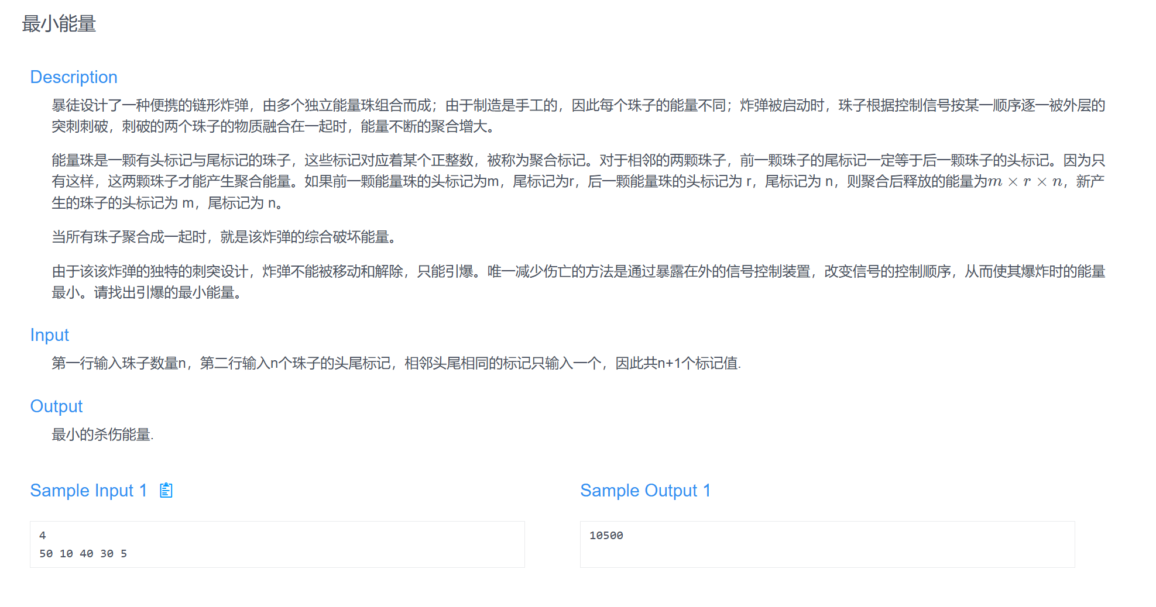
【2、程序代码及注释】
在这个问题中，我们需要通过动态规划来找到最小的能量值，最小能量值可以通过调整珠子组合的顺序来实现。这个问题类似于矩阵链乘法问题，使用动态规划解决最小能量问题。核心思想是通过递归拆分问题并求解每个子问题的最小值，最终得出整个问题的最小解。
思路分析：
- 状态定义：我们定义 dp[i][j] 表示从珠子 i 到珠子 j 聚合的最小能量。
- 状态转移：从珠子 i 到珠子 j，我们可以选择一个中间点 k，使得将问题拆分为两个子问题，分别是从 i 到 k 和从 k+1 到 j，然后将它们的结果合并。合并的能量计算公式为：
- dp[i][j] = min(dp[i][k] + dp[k+1][j] + a[i] * a[k+1] * a[j+1])，其中 a[i], a[k+1], 和 a[j+1] 分别是珠子的头标记和尾标记。
- 初始化：dp[i][i] 为 0，因为单个珠子没有聚合能量。

- #include <bits/stdc++.h>
- #include <algorithm>
- using namespace std;

- #define N 20
- int a[N + 1]; // 存储珠子的标记
- int dp[N + 1][N + 1] = { 0 }; // dp[i][j]表示从位置i到位置j的最小聚合能量

- // 动态规划函数，用于计算最小能量
- int Solve(int* a, int n) {
- // 计算从 i 到 j 的最小能量
- for (int r = 2; r <= n; r++) { // 遍历子问题规模
- for (int i = 0; i < n - r + 1; i++) { // 当前行号
- int j = i + r - 1; // 计算子问题的结束位置
- dp[i][j] = dp[i][i] + dp[i + 1][j] + a[i] * a[i + 1] * a[j + 1]; // 初始值，不分割
- for (int k = i + 1; k < j; k++) { // 查找最佳分割点k
- dp[i][j] = min(dp[i][j], (dp[i][k] + dp[k + 1][j] + a[i] * a[k + 1] * a[j + 1]));
- }
- }
- }
- return dp[0][n - 1]; // 返回从0到n-1的最小能量
- }

- int main() {
- int n;
- cin >> n; // 输入珠子数量
- for (int i = 0; i <= n; i++) {
- cin >> a[i]; // 输入珠子的头尾标记
- }
- cout << Solve(a, n) << endl; // 输出最小能量
- return 0;
- }
【3、遇到的问题及解决方法】
能量球的合并代价应该是a[i] * a[k + 1] * a[j + 1]即矩阵连乘的代价，我多乘了一个a[k]，认为应该是两个矩阵的乘积结果，但实际上中间的乘数会被合并掉一个。
【4、算法分析与知识点】
以上这段程序运用了动态规划的算法。可以将每个珠子看作是一个矩阵，接下来只需要计算各个矩阵连乘的最小计算值。将矩阵连乘积AiAi+1…Aj，记为A[i:j]。设AiAi+1…Aj的最优计算次序在矩阵Ak和Ak+1之间将矩阵链断开得到：(Ai… Ak) (Ak+1 …Aj)。总的计算量就是：A[i:k]的计算量＋A[k+1: j]的计算量+A[i:k]和A[k+1:j]相乘的计算量。
建立的递归关系就是计算A[i:j]所需的最小乘法次数为m（i，j）。
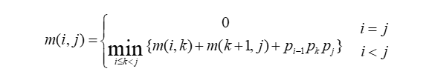
填表过程是按对角线填写的，只利用到了二维数组的右上角一部分。
根据地推公式，我们可以知道，在i=j时m=0，所以先构造出最长的对角线部分的数据，如下图：
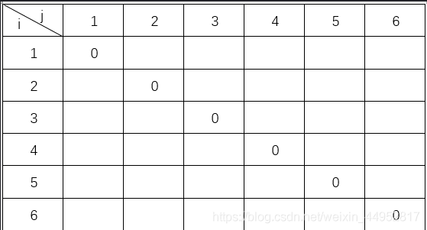
接下来我们只需要将这个表的右上区域填写完整，然后输出dp[0][n - 1]即可得到答案。

【5、AC截图及运行测试截图】
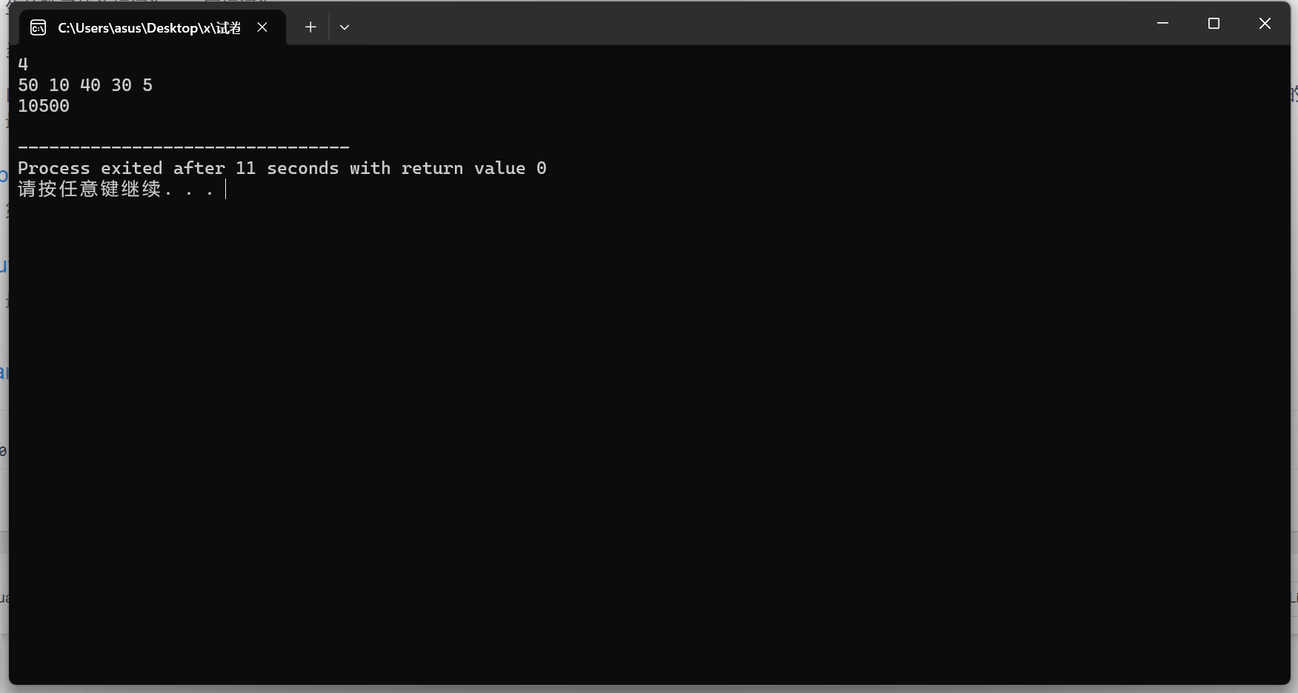

【1、特别的路径】
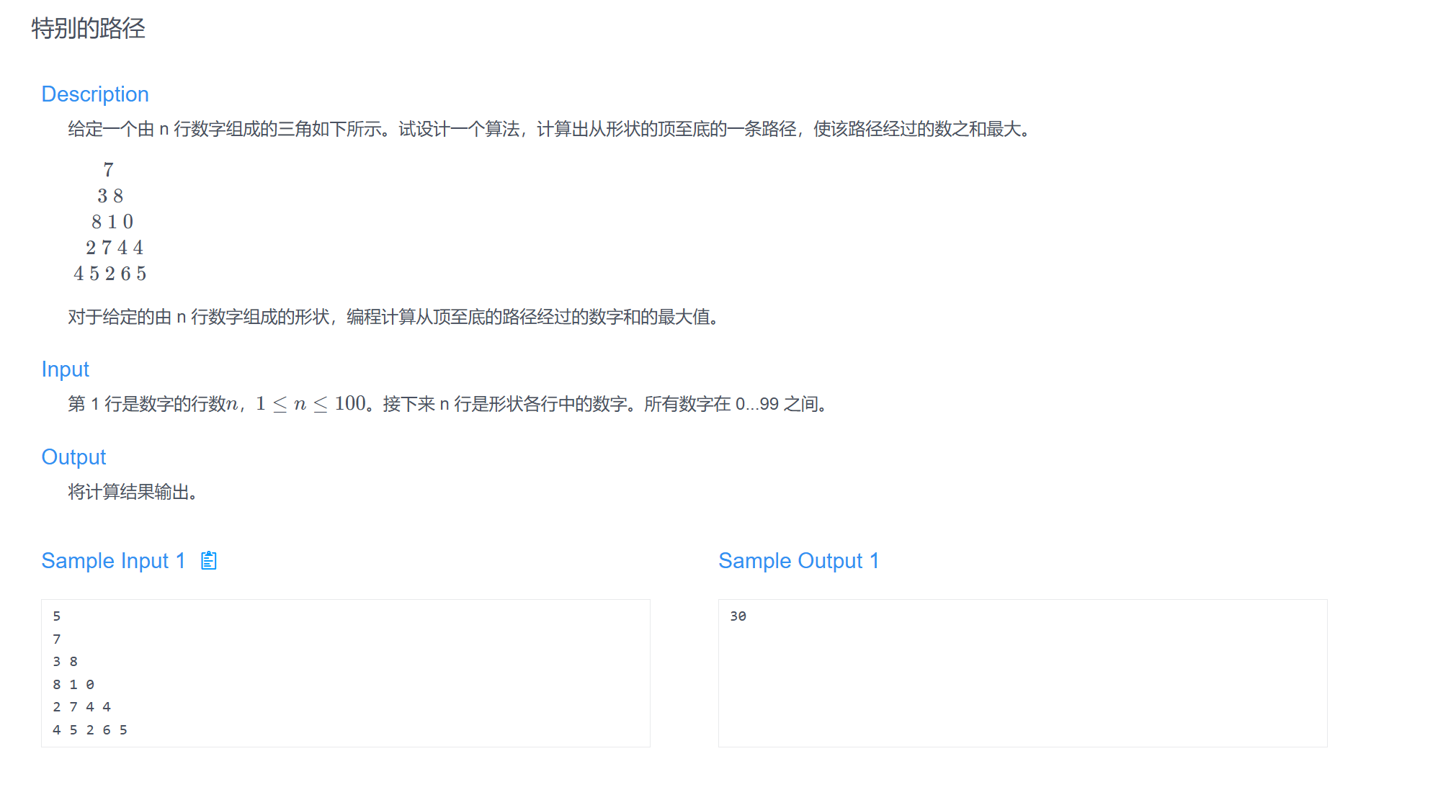
【2、程序代码及注释】
思路分析：
- 状态定义：设 dp[i][j] 表示从三角形第 i 行第 j 列的数开始到达底部的最大路径和。
- 状态转移：从底部到顶部，我们可以通过如下方式更新 dp 数组：
- dp[i][j] = nums[i][j] + max(dp[i+1][j], dp[i+1][j+1])
- 即当前数字 nums[i][j] 加上下面两行中最大的一条路径和。
- 初始化：最后一行的 dp 值就是该行的数字本身，因为从最后一行无法再继续向下走。

- #include<iostream>
- using namespace std;

- int n; // 三角形的行数
- int nums[1001][1001] = {0}; // 存储三角形的数据
- int dp[1001][1001] = {0}; // dp数组，存储从当前位置到底部的最大路径和

- // 求最大值的函数
- int max(int a, int b) {
- return (a > b) ? a : b;
- }

- int main() {
- cin >> n; // 输入三角形的行数
- // 输入三角形的每一行数据
- for (int i = 1; i <= n; i++) {
- for (int j = 1; j <= i; j++) {
- cin >> nums[i][j]; // 输入第i行第j个数字
- }
- }

- // 初始化最后一行的dp值
- for (int j = 1; j <= n; j++) {
- dp[n][j] = nums[n][j];
- }

- // 从倒数第二行开始向上递推计算dp值
- for (int i = n - 1; i >= 1; i--) {
- for (int j = 1; j <= i; j++) {
- dp[i][j] = nums[i][j] + max(dp[i + 1][j], dp[i + 1][j + 1]);
- }
- }

- // 输出从顶到底的最大路径和
- cout << dp[1][1] << endl;
- return 0;
- }

【3、遇到的问题及解决方法】
无。
【4、算法分析与知识点】
以上这段程序运用了动态规划的算法。我们从最后一行开始往第一行进行逆向计算。每一行的dp数组的值等于该位置的数组加上下一行中可加二者数中的大数，不断加至第一行即可。状态转移方程为dp[i][j] = nums[i][j] + max(dp[i+1][j],dp[i+1][j+1])。算法时间复杂度：每个元素的计算只依赖于其下方的两个元素，因此时间复杂度为 O(n^2)。算法空间复杂度：需要一个 dp 数组来存储每个位置的最大路径和，空间复杂度为 O(n^2)。
【5、AC截图及运行测试截图】
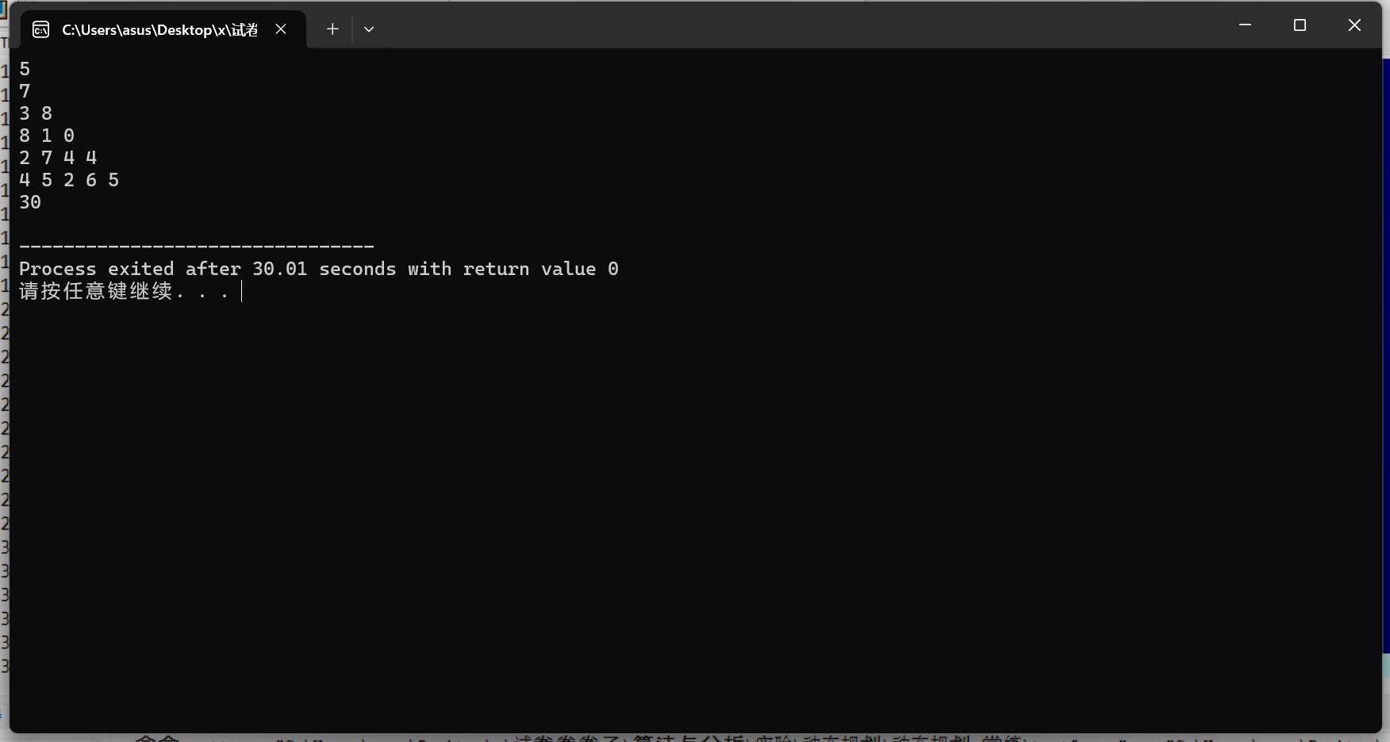

[OJ]动态规划2
【1、最大连续字段和】
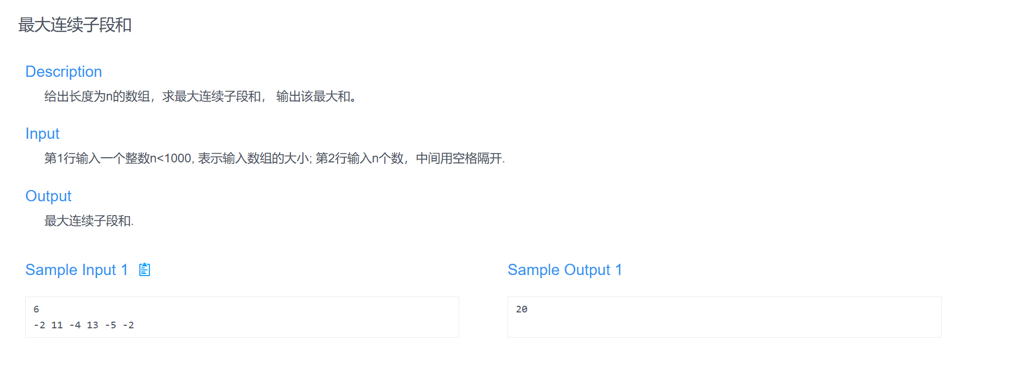
【2、程序代码及注释】
2.1 思路分析
本题目是关于最大连续子段和的问题，它可以通过 Kadane算法 以优秀的时间处理，实现 O(n) 的处理效率。
设 Opt[i] 为以第 i 个元素结束的最大子段和，则状态转移方程为：
- 如果 Opt[i-1] + nums[i] 大于 nums[i]，则选择保持子段：Opt[i] = Opt[i-1] + nums[i]
- 否则，重新开始计算：Opt[i] = nums[i]
最大值就是 max(Opt[i])，与此同时维护一个变量 max1 来记录更大的值。
- #include <bits/stdc++.h> // 引入标准库，包含常用的头文件
- using namespace std;

- int n; // 数组大小（元素个数）
- int nums[1001] = {0}; // 存储输入的整数数组
- int Opt = 0; // 记录当前子数组的最大和（动态规划状态）

- int main() {
- int max1; // 存储最终的最大子数组和
- cin >> n; // 输入数组大小

- // 读取数组元素
- for (int i = 0; i < n; i++) {
- cin >> nums[i];
- }

- // 初始化动态规划变量
- Opt = nums[0]; // 以第一个元素作为起始
- max1 = nums[0]; // 记录最大子数组和，初始值为第一个元素

- // 采用 Kadane's Algorithm 进行动态规划求解
- for (int i = 0; i < n; i++) {
- // 当前最大子数组和，要么选择当前元素本身，要么加上前面的和
- Opt = max(nums[i], Opt + nums[i]);

- // 更新最大子数组和
- if (max1 < Opt)
- max1 = Opt;
- }

- // 输出最终结果
- cout << max1 << endl;
- return 0;
- }

【3、遇到的问题及解决方法】
无。
【4、算法分析与知识点】
以上这段程序运用了动态规划的算法。在本题中我们要注意问题的条件为最大连续字段，因此在计算每个字段时，要么是从之前的子段累积而来，要么就将之前的字段舍弃，将这个数字看作字段的第一个数。由此，在计算局部最大值时，我们只要比较二者的大小即可，Opt = FindMax(nums[i],Opt+nums[i]);然后再在全局最大值中比较保存我们得到的局部最大值，即可得到答案。在计算过程中，我们使用 max1 变量持续记录遇到的最大子段和，确保最后输出的结果是全局最优解。
由于该算法只需要遍历数组一次，并且仅使用有限的变量存储中间状态，因此时间复杂度为 O(n)，而空间复杂度仅为 O(1)。
【5、AC截图及运行测试截图】
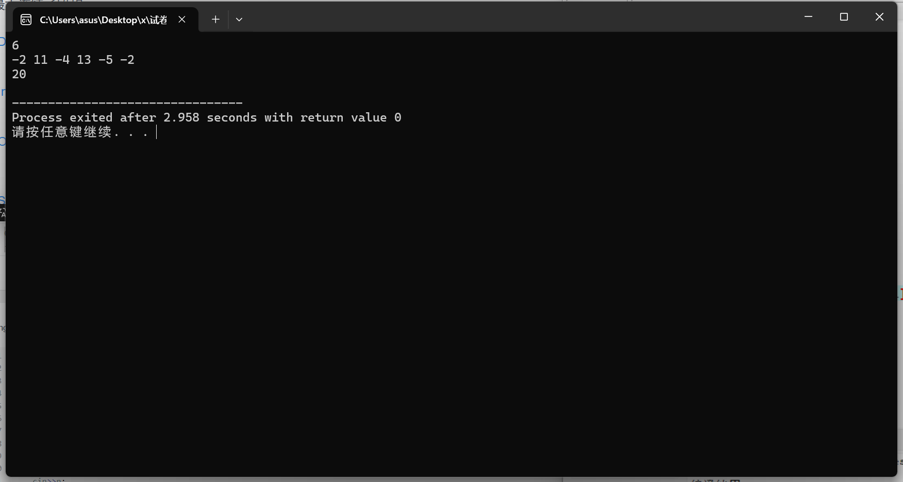

【1、最长非连续公共子序列】
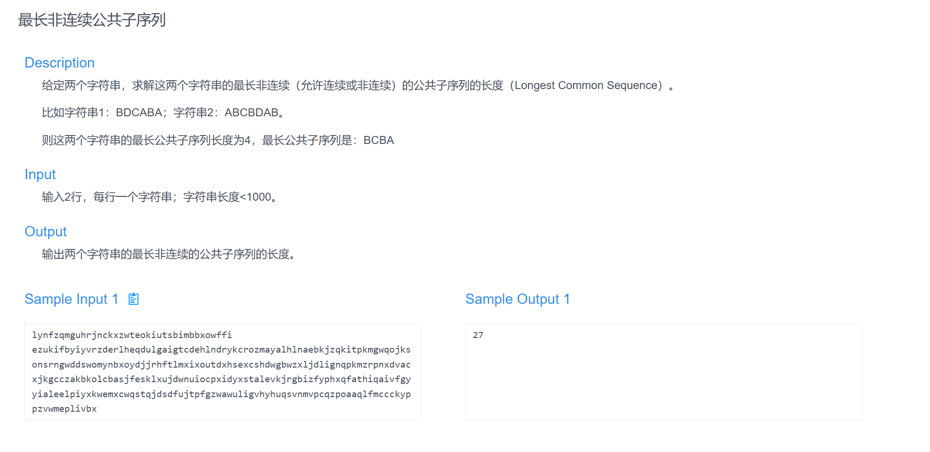
【2、程序代码及注释】
本题要求计算两个字符串的最长公共子序列（LCS）。可以通过动态规划的方式来求解。使用二维数组存储中间状态 dp[i][j]，表示 str1 前 i 个字符和 str2 前 j 个字符的最长公共子序列的长度。每次遍历两个字符，如果它们相等，子序列长度加一；如果不等，取前一个状态的最大值。
- #include <bits/stdc++.h> // 引入所有标准库头文件
- using namespace std;

- int getLCS(string str1, string str2) {
- int m = str1.length(), n = str2.length(); // 获取两个字符串的长度

- // 创建两个长度为 n+1 的数组来保存动态规划的中间结果
- // prev 用于保存上一行的 LCS 长度，curr 用于保存当前行的 LCS 长度
- vector<int> prev(n + 1, 0), curr(n + 1, 0);

- // 遍历 str1 和 str2 的每个字符
- for (int i = 1; i <= m; i++) {
- for (int j = 1; j <= n; j++) {
- // 如果字符相同，则 LCS 长度为前一行前一列的 LCS 长度 + 1
- if (str1[i - 1] == str2[j - 1]) {
- curr[j] = prev[j - 1] + 1; // 表示当前字符匹配，增加 LCS 长度
- } else {
- // 如果字符不同，则取前一行和当前行中较大的 LCS 长度
- curr[j] = max(prev[j], curr[j - 1]);
- }
- }
- // 将 curr 数组的内容复制到 prev 数组，准备下一轮计算
- swap(prev, curr);
- }
- // 返回最后一行的 LCS 长度
- return prev[n];
- }

- int main() {
- string str1, str2;
- cin >> str1 >> str2; // 输入两个字符串
- cout << getLCS(str1, str2) << endl; // 输出最长公共子序列的长度
- return 0;
- }
【3、遇到的问题及解决方法】
Memory Limit Exceeded，二维数组m x n超过内存限制，使用 滚动数组优化 O(m × n) → O(n)，创建两个长度为 n+1 的数组来保存动态规划的中间结果。
【4、算法分析与知识点】
本题通过动态规划求解最长公共子序列问题。使用二维动态规划表 dp[i][j] 存储到目前为止的最长公共子序列的长度。每个位置的状态转移依赖于前一行和前一列的值，具体规则如下：
- 如果字符相等，则 dp[i][j] = dp[i-1][j-1] + 1
- 如果字符不相等，则 dp[i][j] = max(dp[i-1][j], dp[i][j-1])
为了减少空间复杂度，采用了空间优化的策略，将二维数组 dp 用两个一维数组来代替，prev 存储前一行的结果，curr 存储当前行的结果。
该算法的时间复杂度为 O(m * n)，其中 m 和 n 分别是两个字符串的长度。空间复杂度优化至 O(n)，因为我们仅用两个数组存储状态。
【5、AC截图及运行测试截图】
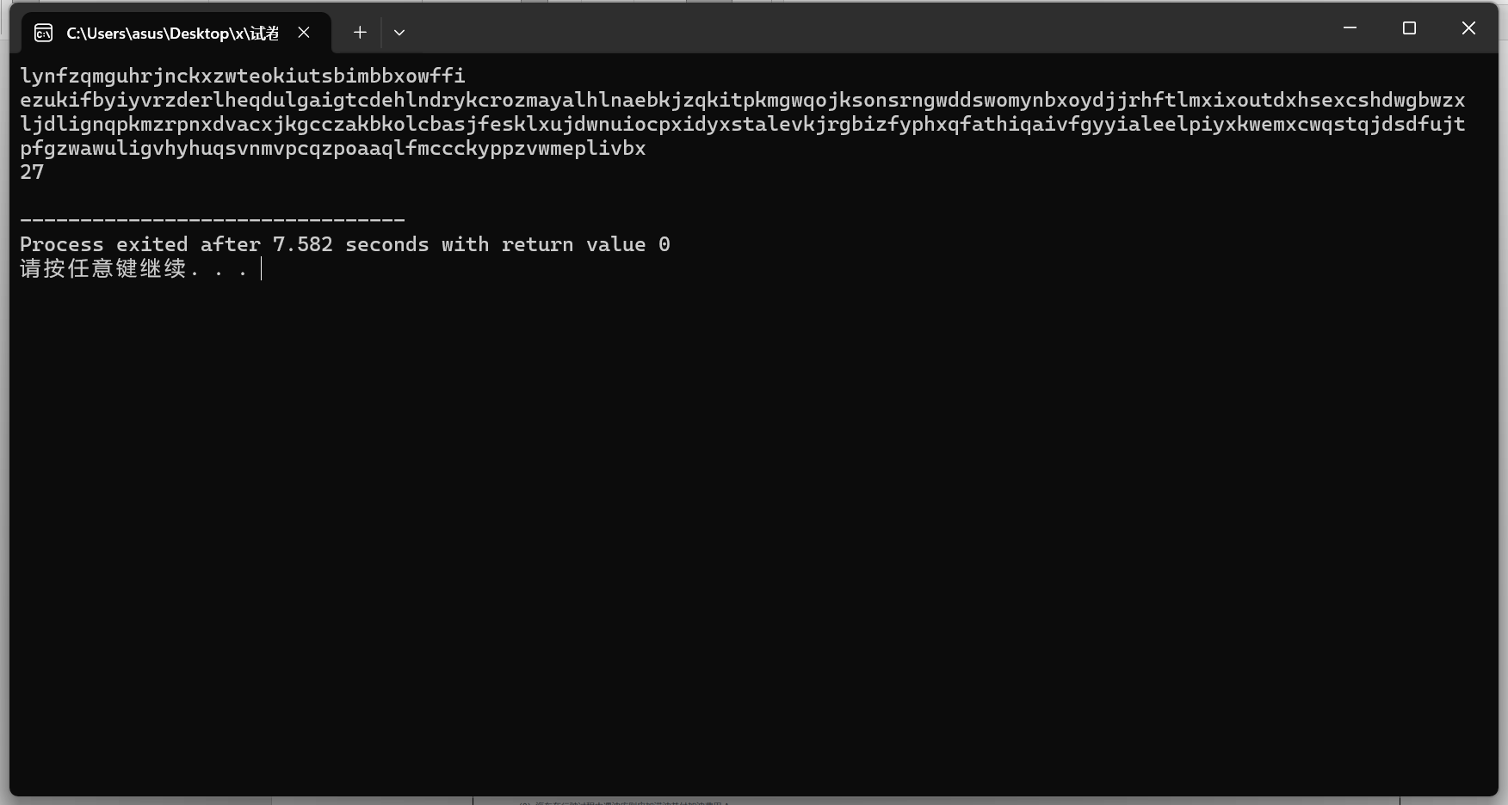

【1、最小费用】
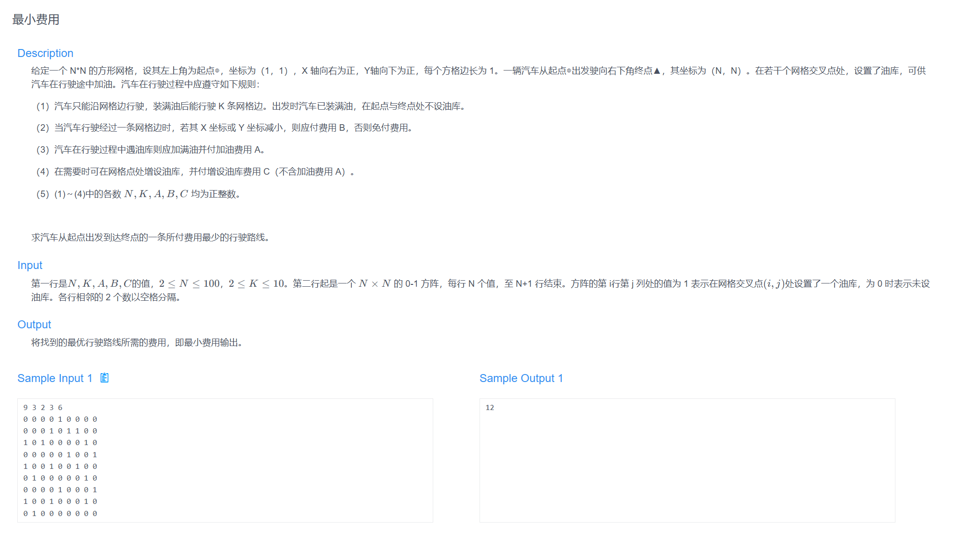
【2、程序代码及注释】
问题描述：
- 给定一个 N x N 的网格，每个位置可能是空地，也可能包含油库。每次移动到相邻的格子时需要消耗油量。
- 当油量耗尽时，需要加油（加油需要费用）。
- 通过动态规划，我们需要计算从起点（1,1）到终点（N,N）的最小费用，并考虑油量的消耗和加油的费用。
状态表示：
- 使用三维数组 dp[i][j][0] 表示到达 (i, j) 位置时的最小花费。
- 使用 dp[i][j][1] 表示在到达 (i, j) 位置时剩余的油量。
- 状态转移：根据当前格子的位置和油量，通过四个方向（上、左、下、右）更新到达相邻位置的最小花费。
动态规划方程：
- 对于每个位置 (i, j)，检查它的四个相邻位置（上、下、左、右）。根据每个方向的代价，更新 dp[i][j][0] 和 dp[i][j][1]。
- 油量不足时，需要加油并增加额外费用
- #include <bits/stdc++.h>
- #define INF 0x3f3f3f3f // 定义极大值，表示不可达
- #define MAXN 105 // 最大网格大小
- using namespace std;

- int N, K, A, B, C; // N: 网格大小, K: 初始燃油, A: 燃油补给成本, B: 移动成本, C: 燃油耗尽额外成本
- int dp[MAXN][MAXN][2]; // dp[i][j][0]: 当前位置 (i, j) 的最小花费，dp[i][j][1]: 当前位置剩余燃油
- int steps[MAXN][MAXN]; // 记录步数（未使用）
- int grap[MAXN][MAXN]; // 记录网格，1 代表燃油补给站，0 代表普通地块

- // 定义四个方向的移动，上、左、下、右，并对应 B 方向的花费
- int dir[4][3] = {{0, -1, B}, {-1, 0, B}, {0, 1, 0}, {1, 0, 0}}; // 上 左 下 右

- int main() {
- // 读取输入数据
- cin >> N >> K >> A >> B >> C;
- for (int i = 1; i <= N; i++)
- for (int j = 1; j <= N; j++)
- cin >> grap[i][j]; // 读取网格信息

- // 初始化 dp 数组，所有位置的花费设为无穷大
- memset(dp, INF, sizeof(dp));
- dp[1][1][0] = 0; // 起点 (1,1) 的花费设为 0
- dp[1][1][1] = K; // 起点的燃油设为 K

- bool updated = true; // 记录是否有更新
- while (updated) {
- updated = false;
- for (int i = 1; i <= N; i++) {
- for (int j = 1; j <= N; j++) {
- if (i == 1 && j == 1) continue; // 跳过起点

- int cost = dp[i][j][0]; // 当前 (i, j) 的花费
- int you = dp[i][j][1]; // 当前剩余燃油

- for (int k = 0; k < 4; k++) { // 遍历四个方向
- int dx = i + dir[k][0], dy = j + dir[k][1]; // 计算新位置
- if (dx < 1 || dx > N || dy < 1 || dy > N) continue; // 越界检查

- // 计算新位置的花费
- cost = dp[dx][dy][0] + dir[k][2]; // 计算从 (dx, dy) 到 (i, j) 的总花费
- you = dp[dx][dy][1] - 1; // 燃油消耗 1 单位

- // 如果当前位置是燃油补给站，则补满燃油并加上补给成本 A
- if (grap[i][j]) {
- cost += A;
- you = K;
- }

- // 如果燃油耗尽且当前不是终点，则额外花费 (A + C) 补充燃油
- if (you == 0 && (i != N || j != N)) {
- cost += (A + C);
- you = K;
- }

- // 如果新计算的花费比之前的更小，则更新 dp 数组
- if (cost < dp[i][j][0]) {
- dp[i][j][0] = cost;
- dp[i][j][1] = you;
- updated = true; // 记录本轮有更新，继续迭代
- }
- }
- }
- }
- }

- // 输出到达终点 (N, N) 的最小花费
- cout << dp[N][N][0] << endl;
- }
【3、遇到的问题及解决方法】
- if (dx < 1 || dx > N || dy < 1 || dy > N)边界条件判断错误，正确的移动边界应该可以允许0和N
- Dp的初始值应该初始化为无穷大，确保cost不会超越dp的范围
- Dp如果发生更新，应该整体重走一遍循环
【4、算法分析与知识点】
本题采用动态规划结合 Bellman-Ford 松弛思想求解最短路径。dp[i][j][0] 记录到 (i, j) 的最小花费，dp[i][j][1] 记录剩余燃油。每次更新时，检查四个方向的移动，并考虑燃油站补给与燃油耗尽的额外花费。由于 Bellman-Ford 允许负权松弛，所以能处理燃油的消耗与补给情况。算法的时间复杂度最坏为 O(N^4)，若用 Dijkstra + 优先队列优化，可降至 O(N^2 log N)。整体思想结合了动态规划、最短路径搜索和贪心策略，以保证求得最优解。
【5、AC截图及运行测试截图】

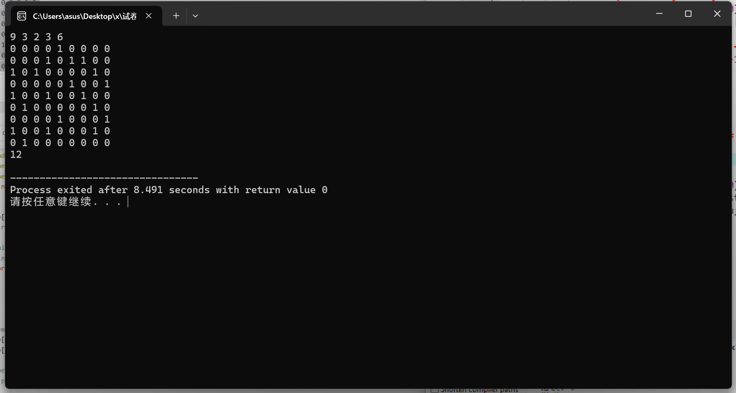

[OJ]动态规划3

- 合格的盗贼（2-1001）】
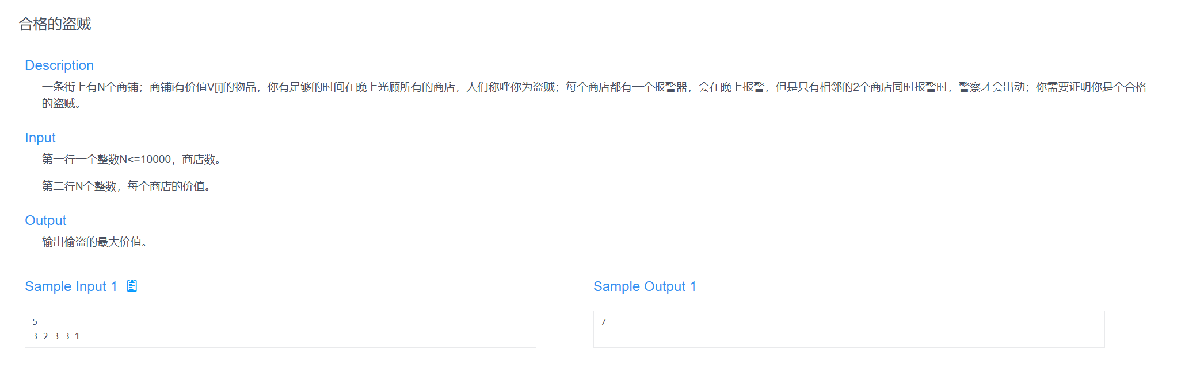
【2、程序代码及注释】
- #include <bits/stdc++.h>
- using namespace std;

- int Findmax(int n, int *V) {
- if (n == 1)
- return V[0];
- if (n == 2)
- return max(V[0], V[1]); //初始化前两个值

- vector<int> dp(n);
- dp[0] = V[0];
- dp[1] = max(V[0], V[1]); //dp数组前两个值，不可以用V直接初始化

- for (int i = 2; i < n; i++) {
- dp[i] = max(dp[i-1], dp[i-2] + V[i]); //状态方程
- }
- return dp[n-1];
- }

- int main() {
- int N;
- cin >> N;
- int V[10001];
- for (int i = 0; i < N; i++) {
- cin >> V[i];
- }
- cout << Findmax(N, V) << endl;
- return 0;
- }

【3、遇到的问题及解决方法】
WrongAnswer，一开始没有单独设置dp数组，而是直接在V数组的基础上进行动态规划计算，导致修改了原V数组，从而导致后续dp的计算产生问题，后单独开设一个dp数组，并初始化所有值，成功完成。
【4、算法分析与知识点】
以上这段程序运用了动态规划的算法。因为偷盗的商家不能连续，所以我们得到状态转移方程dp[i] = max(dp[i-1],dp[i-2]+dp[i])。接下来我们只要判断初始状态的值。当只有一家商铺时，直接返回即可。当有两家商铺时，我们需要返回两者中价值较大的。当商铺的数量大于等于三时，我们就可以使用动态规划的状态转移方程来求解。
【5、AC截图及运行测试截图】
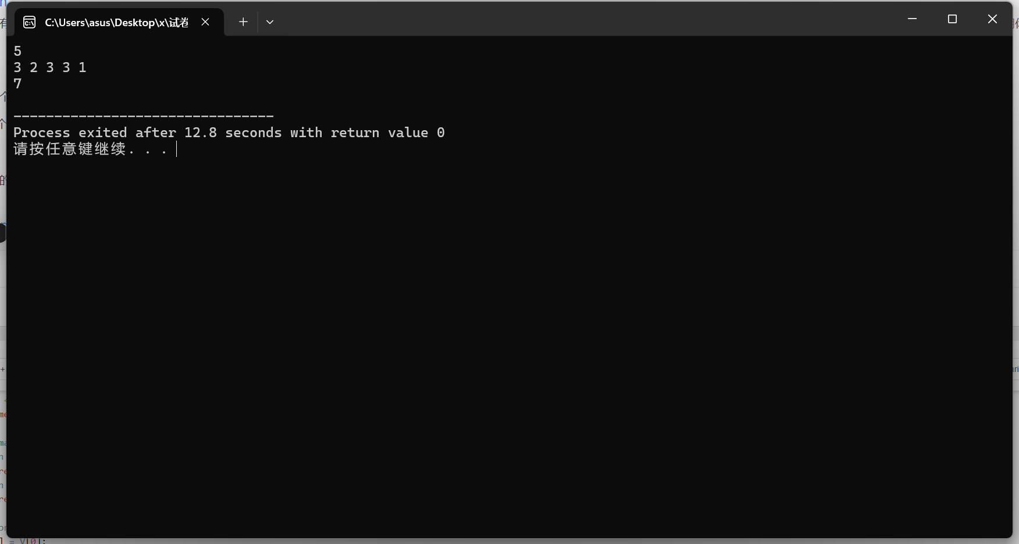

- 最大能量】
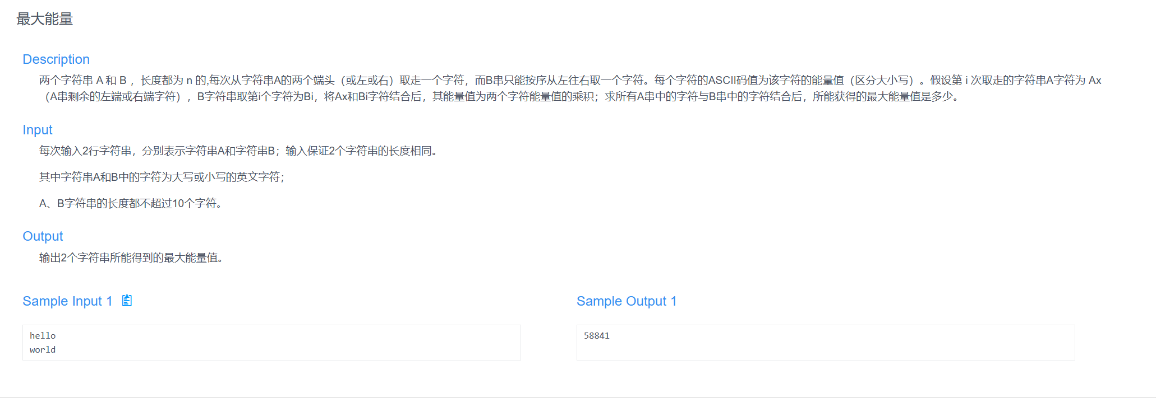
- 程序代码及注释】
考虑问题的关键在于如何在从 A 字符串两端选择字符的同时，保证与 B 字符串顺序匹配后总能量最大。为此，我们采用动态规划来解决这个组合最优化问题。具体来说，我们构造了一个二维数组 dp[left][j]，表示当 A 字符串剩下区间为 [left, right]（其中右端点由当前已匹配 B 的字符数决定），且 B 的前 j 个字符已固定匹配时，能够获得的最大能量值。每一步，我们有两种选择：从 A 的左端取出字符或从右端取出字符，这两种操作分别与 B 的当前字符相乘，然后加上剩余子问题的最优结果。通过逆序遍历 B 的字符，我们确保在计算当前状态时，其后续状态（即子问题）的结果已知，从而实现状态的正确转移。最终，dp[0][0] 就表示从 A 和 B 全部匹配的情况下能获得的最大能量。
- #include <bits/stdc++.h>
- using namespace std;

- int main(){
- string A, B;
- cin >> A >> B;
- int n = A.size();

- // 定义 dp 数组，dp[left][j] 表示考虑到 B[j] 时，A 在 [left, right] 范围内的最大权值
- vector<vector<long long>> dp(n+1, vector<long long>(n+1, 0));

- // 逆序遍历 B 的字符
- for (int j = n - 1; j >= 0; j--) {
- for (int left = j; left >= 0; left--) {
- int right = n - (j - left) - 1; // 计算右侧边界
- // 选择左端点的情况
- long long option1 = (long long)A[left] * B[j] + dp[left+1][j+1];
- // 选择右端点的情况
- long long option2 = (long long)A[right] * B[j] + dp[left][j+1];
- // 取最大值
- dp[left][j] = max(option1, option2);
- }
- }

- // 输出最终结果
- cout << dp[0][0] << endl;
- return 0;
- }
【3、遇到的问题及解决方法】
WrongAnswer，一开始使用贪心算法，每次局部选择左端最大值或者右端最大值，导致最后得到的结果是局部最大值，而不是全局最大值，因此需要开辟一个二维dp数组，存储字符串从1-n的所有最大值，每次逐步递增。
【4、算法分析与知识点】
该问题采用动态规划（DP）求解，核心思想是利用 dp[left][j] 记录当前 A 在 [left, right] 范围内，与 B 的前 j 个字符匹配时能获得的最大能量值。每一步可以选择 A 的左端或右端字符与 B 当前字符匹配，计算两种可能的能量值并取最大值作为 dp[left][j] 的值。
状态转移方程为：
dp[left][j+1])dp[left][j]=max(A[left]×B[j]+dp[left+1][j+1],A[right]×B[j]+dp[left][j+1])
其中 right = n - (j - left) - 1，用于计算 A 当前右端字符的位置。
递推过程采用逆序遍历 B，因为 dp[left][j] 依赖于 dp[left+1][j+1] 和 dp[left][j+1]，确保子问题的解已经被计算。边界条件是 dp[left][n] = 0，表示 B 的字符匹配完毕后，能量值不再增加。
该方法的时间复杂度为 O(n²)，因为需要遍历 B 的 n 个字符，并在每次遍历时更新 O(n) 个 dp[left][j] 值。空间复杂度同样为 O(n²)，可通过滚动数组优化到 O(n)。最终，我们在 dp[0][0] 得到最大能量值，即所有匹配策略中获得的最优解。

【5、AC截图及运行测试截图】
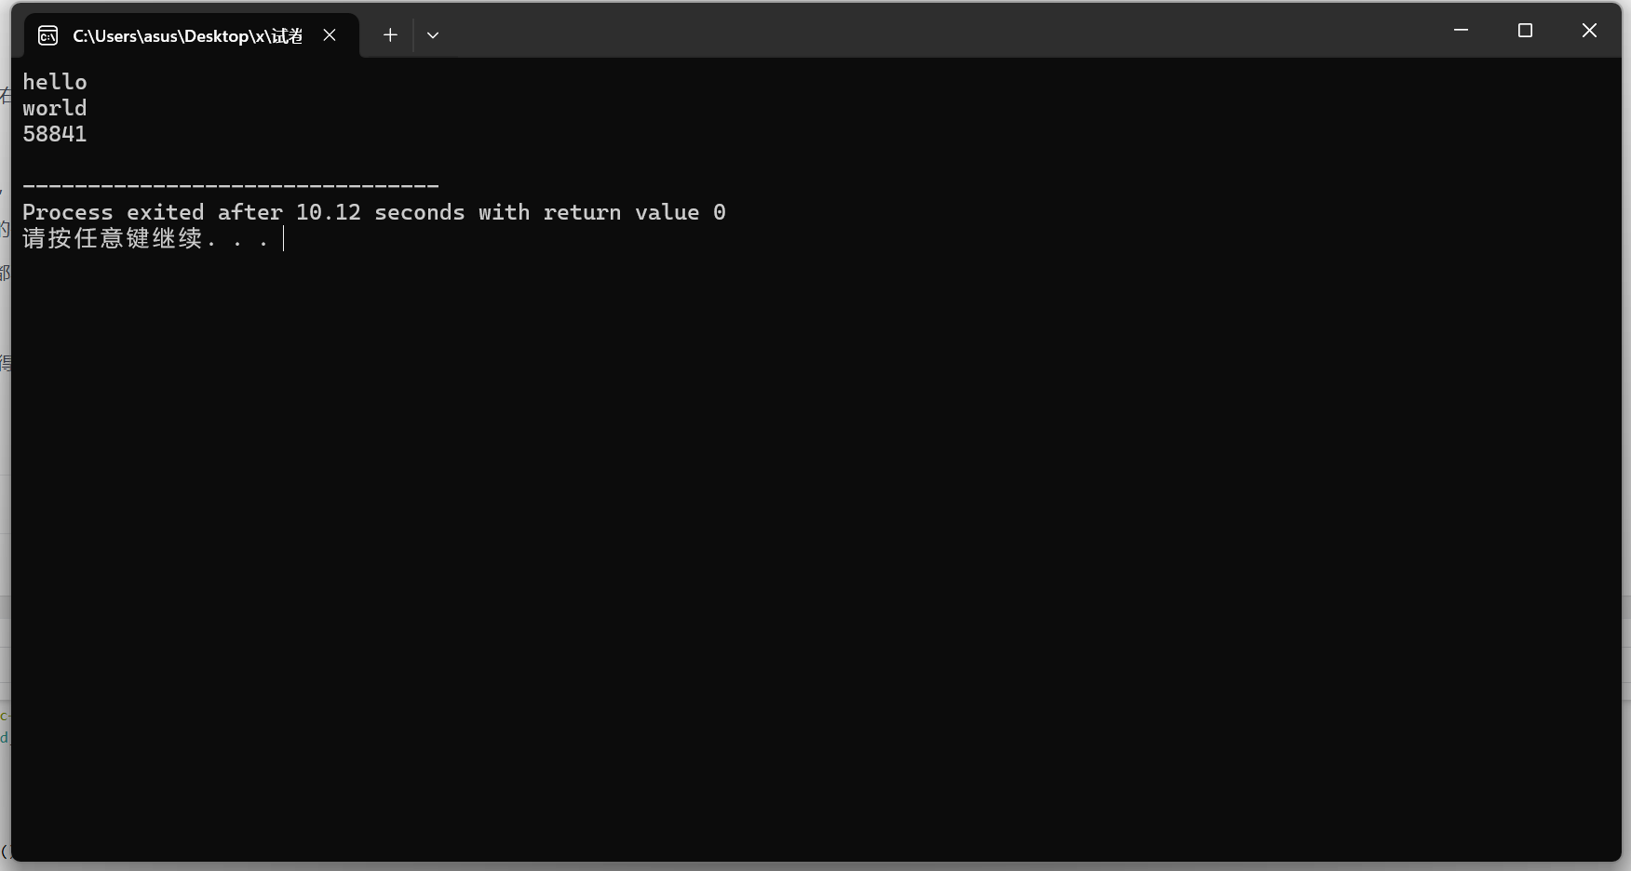

- 最长回文串】
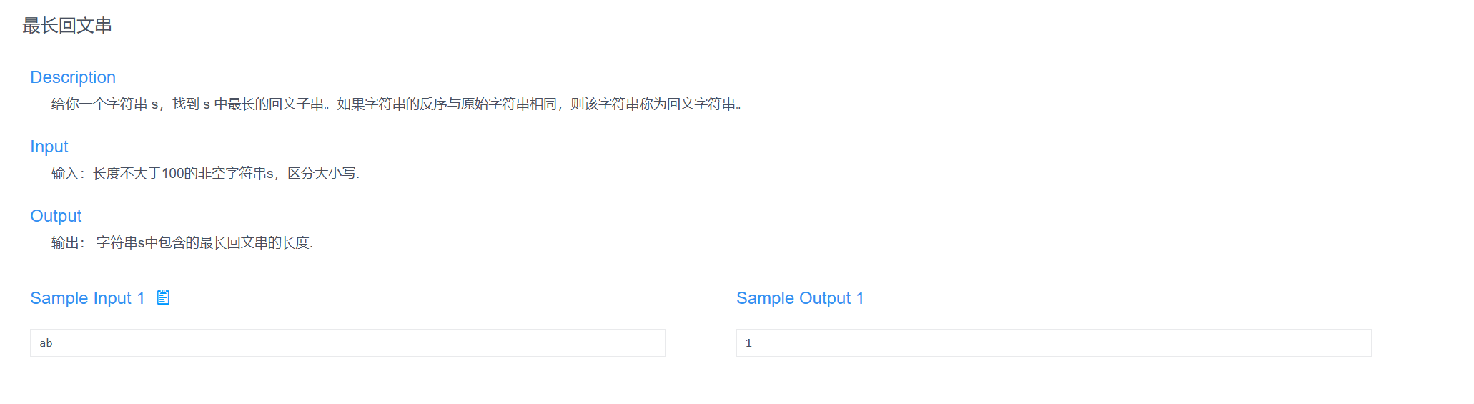
- 程序代码及注释】

- #include <bits/stdc++.h>
- using namespace std;

- int main() {
- // 读取整行输入字符串
- string s;
- getline(cin, s);
- int n = s.size();
- int maxLen = 1; // 初始化最长回文子串的长度为 1（单个字符）

- // 遍历字符串每个字符作为中心点
- for (int i = 0; i < n; i++) {
- // 情况1：以单个字符为中心扩展（奇数长度回文）
- int left = i, right = i;
- while(left >= 0 && right < n && s[left] == s[right]) {
- int len = right - left + 1; // 当前回文子串长度
- if (len > maxLen) maxLen = len; // 更新最长回文长度
- left--; // 向左扩展
- right++; // 向右扩展
- }

- // 情况2：以相邻两个字符为中心扩展（偶数长度回文）
- left = i, right = i + 1;
- while(left >= 0 && right < n && s[left] == s[right]) {
- int len = right - left + 1; // 当前回文子串长度
- if (len > maxLen) maxLen = len; // 更新最长回文长度
- left--; // 向左扩展
- right++; // 向右扩展
- }
- }

- // 输出最长回文子串的长度
- cout << maxLen;
- return 0;
- }
【3、遇到的问题及解决方法】
WrongAnswer，最初尝试时，采用了简单的贪心思路，仅仅从某些“局部”位置出发进行扩展，结果往往只能找到局部的回文，而忽略了全局最长的情况。经过调试发现，单靠局部贪心无法全面覆盖所有可能的中心点，因此改用了以每个字符为中心进行扩展的方法，同时处理奇数和偶数长度的回文情况。这样可以确保遍历字符串中每个可能的回文中心，从而找到全局最长的回文子串。
Cin读取字符串会读取到空格，而非换行符，因为原输入会带空格，因此一直导致输入错误，更换为getline后解决。
【4、算法分析与知识点】
本题利用了回文串的中心对称性。具体做法是：
- 中心扩展思想：遍历字符串中每个字符，分别将其作为回文中心（处理奇数长度情况），以及与其右侧相邻字符共同作为中心（处理偶数长度情况）。
- 扩展过程：从中心开始，向左右两边逐步扩展，检查左右字符是否相等，直到遇到不匹配的情况。每次扩展成功后，记录当前回文子串的长度，并与已知的最大长度进行比较更新。
- 时间复杂度：对于长度为 nnn 的字符串，每个字符都可能作为中心扩展，扩展过程最坏情况可达 O(n)O(n)O(n)，因此整体时间复杂度为 O(n2)O(n^2)O(n2)。
- 空间复杂度：只需要常数级别的额外空间存储当前状态和最大长度，空间复杂度为 O(1)O(1)O(1)。
【5、AC截图及运行测试截图】
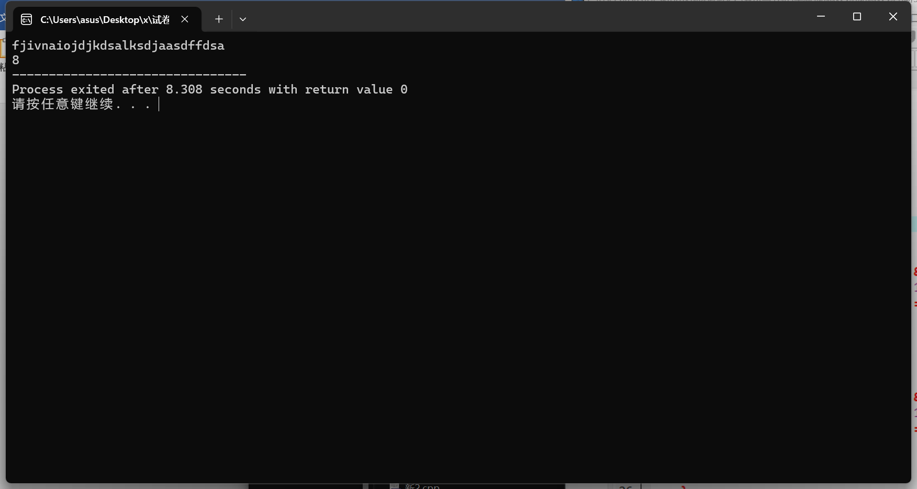

动态规划-堂练
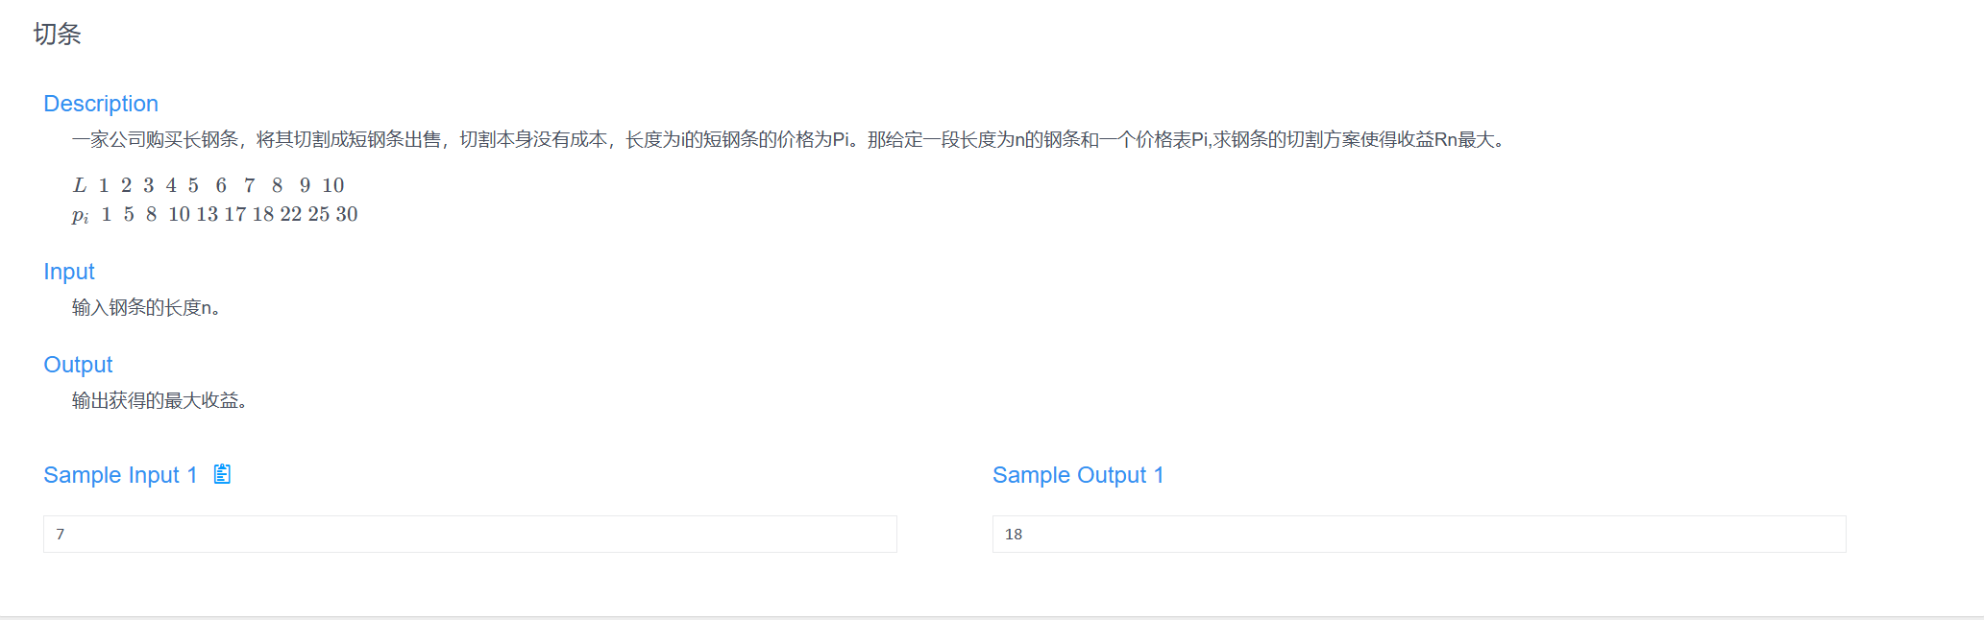

- #include <bits/stdc++.h>
- using namespace std;
- int main() {
- int n;
- cin >> n;

- vector<int> p = {0, 1, 5, 8, 10, 13, 17, 18, 22, 25, 30};

- vector<int> dp(n + 1, 0);

- for (int i = 1; i <= n; ++i) {
- for (int j = 1; j <= i && j < p.size(); ++j) {
- dp[i] = max(dp[i], p[j] + dp[i - j]);
- }
- }

- cout << dp[n] << endl;
- return 0;
- }

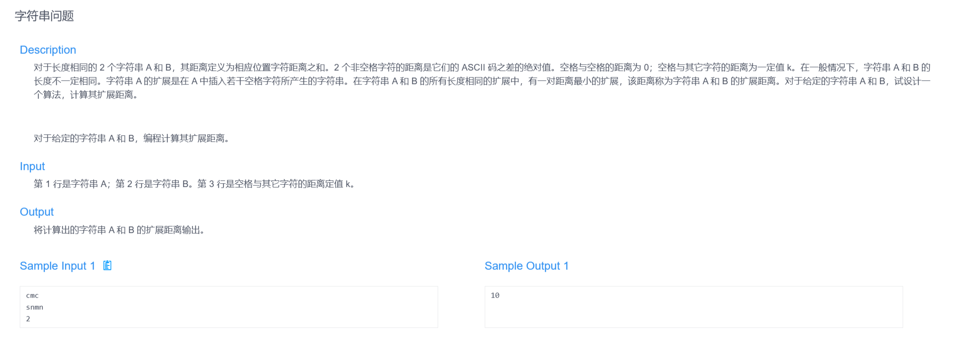
- #include <bits/stdc++.h>
- using namespace std;

- int k;

- int dis(char a, char b) {
- if (a == ' ' && b == ' ') return 0;
- if (a == ' ' || b == ' ') return k;
- return abs(a - b);
- }

- int main() {
- string A, B;
- getline(cin, A);
- getline(cin, B);
- cin >> k;

- int n = A.size(), m = B.size();
- vector<int> prev(m + 1, 0), curr(m + 1, 0);

- for (int j = 1; j <= m; ++j) {
- prev[j] = j * k;
- }

- for (int i = 1; i <= n; ++i) {
- curr[0] = i * k; // dp[i][0]

- for (int j = 1; j <= m; ++j) {
- int cost1 = prev[j - 1] + dis(A[i - 1], B[j - 1]);
- int cost2 = prev[j] + k; // A 插入空格
- int cost3 = curr[j - 1] + k; // B 插入空格
- curr[j] = min({cost1, cost2, cost3});
- }

- prev = curr;
- }

- cout << prev[m] << endl;
- return 0;
- }

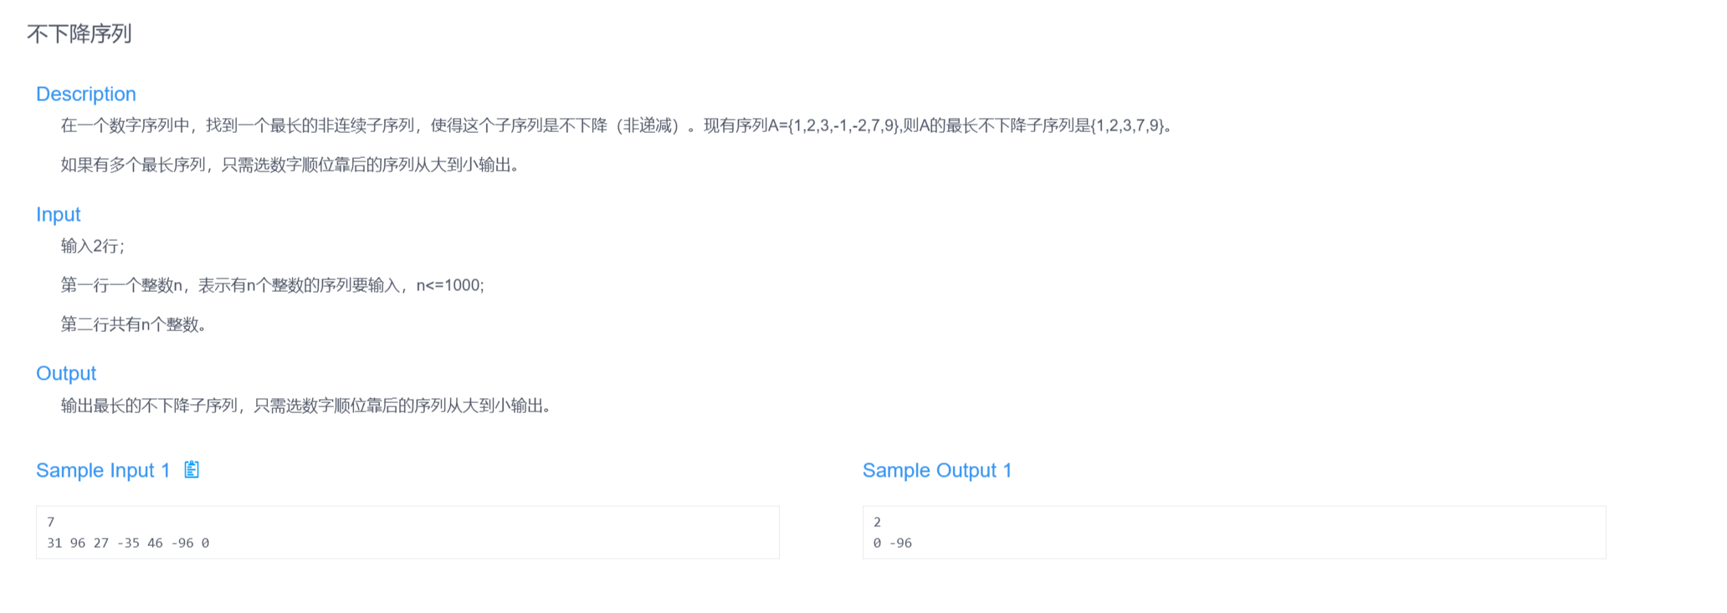
- #include<bits/stdc++.h>
- using namespace std;
- int a[1010];
- int dp[1010];
- int index1[1010] = {0};
- int n;

- void solve(){
- for(int i=n-2; i>=0; i--){
- int length_i = 0;
- for(int j=i+1; j<n; j++){
- if(a[j]>=a[i] && dp[j]>=length_i){ // a[j]
- length_i = dp[j];
- index1[i] = j; // i的下一个数字的位置
- }
- }
- if(length_i)
- dp[i] = length_i + 1;
- }

- int max_length = 0, p;
- for (int i = 0; i < n; ++i)
- if (dp[i] >= max_length){
- max_length = dp[i];
- p = i;
- }

- int result[max_length];
- for(int i=0; i<max_length; i++){
- result[i] = a[p];
- p = index1[p];
- }

- cout<<max_length<<endl;
- for(int i=max_length-1; i>=0; i--)
- {
- if(i == 0)
- cout << result[i];
- else
- cout << result[i] << " ";

- }

- }

- int main()
- {
- cin >> n;
- for(int i=0; i<n; i++)
- cin >> a[i];

- for(int i=0; i<n; i++){
- dp[i] = 1;
- index1[i] = 0;
- }
- solve();
- cout<<endl;
- return 0;
- }

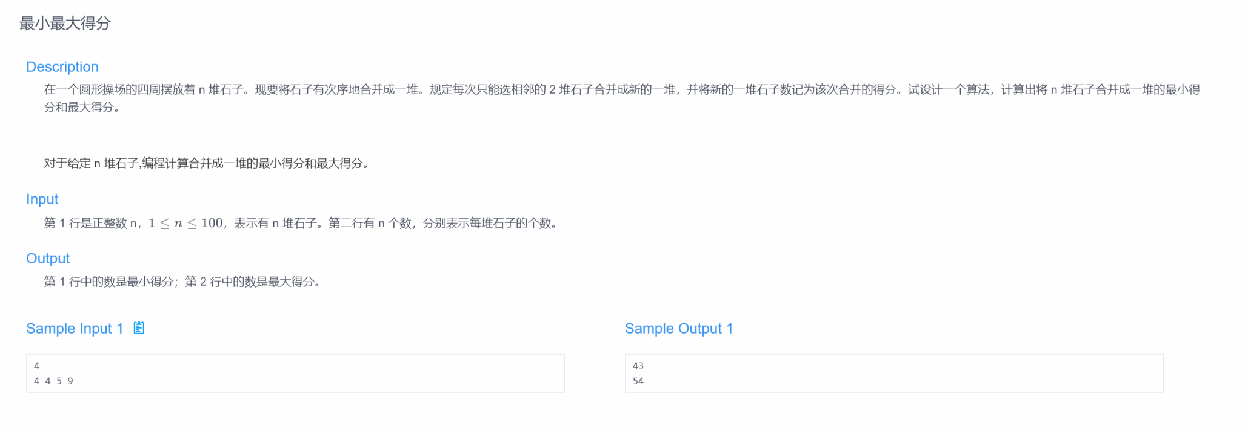
- #include <bits/stdc++.h>
- using namespace std;

- const int INF = 1e9;
- int n;
- int stones[210];
- int prefix[210];
- int dp_min[210][210];
- int dp_max[210][210];

- int main() {
- cin >> n;
- for (int i = 1; i <= n; i++) {
- cin >> stones[i];
- stones[i + n] = stones[i];//环形
- }

- for (int i = 1; i <= 2 * n; i++) {
- prefix[i] = prefix[i - 1] + stones[i];
- }

- for (int i = 1; i <= 2 * n; i++) {
- for (int j = 1; j <= 2 * n; j++) {
- if (i == j) {
- dp_min[i][j] = dp_max[i][j] = 0;
- } else {
- dp_min[i][j] = INF;
- dp_max[i][j] = 0;
- }
- }
- }

- for (int len = 2; len <= n; len++) {
- for (int i = 1; i + len - 1 <= 2 * n; i++) {
- int j = i + len - 1;
- for (int k = i; k < j; k++) {
- int sum = prefix[j] - prefix[i - 1];
- dp_min[i][j] = min(dp_min[i][j], dp_min[i][k] + dp_min[k + 1][j] + sum);
- dp_max[i][j] = max(dp_max[i][j], dp_max[i][k] + dp_max[k + 1][j] + sum);
- }
- }
- }

- int res_min = INF, res_max = 0;
- for (int i = 1; i <= n; i++) {
- res_min = min(res_min, dp_min[i][i + n - 1]);
- res_max = max(res_max, dp_max[i][i + n - 1]);
- }

- cout << res_min << endl;
- cout << res_max << endl;
- return 0;
- }
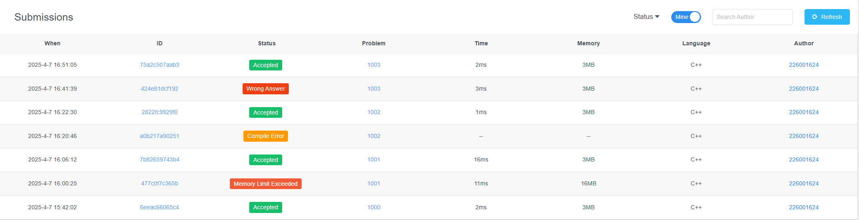

【第二部分】
【同类题型实验扩展/可选/会影响分值】
1、题目+测试数据+结果
2、分析
3、建议：难度不低于实验题

【1、双十一的红包雨】
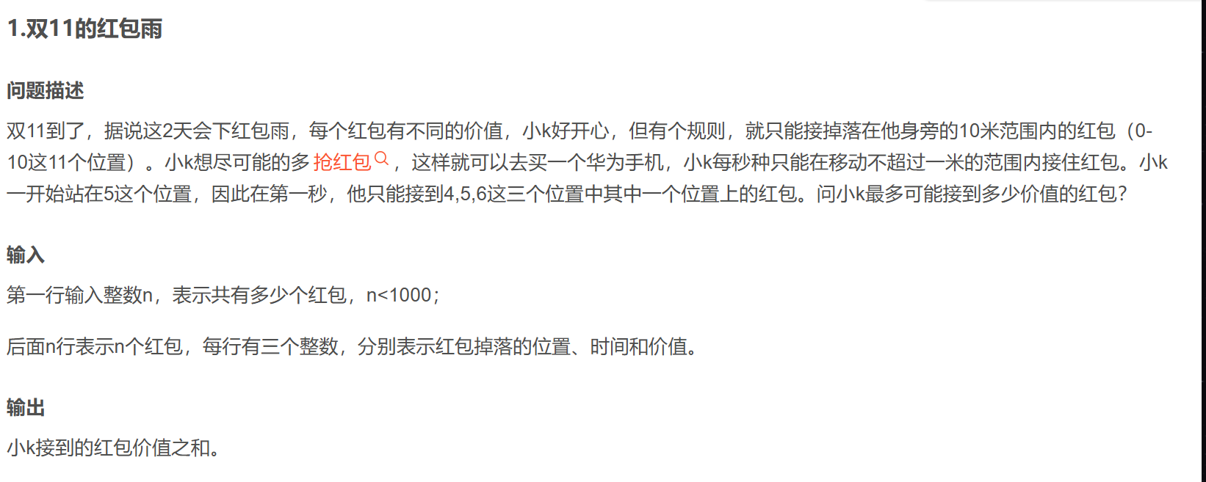
【2、程序代码及注释】
- #include <iostream>
- #include <algorithm>
- using namespace std;

- int dp[1001][11] = {};

- int main() {
- int n, loc, t, val, max_time = 0;
- cin >> n;

- while (n--) {
- cin >> loc >> t >> val;
- dp[t][loc] = val; //初始化
- max_time = max(max_time, t);
- }

- for (int i = max_time - 1; i >= 0; --i) { //从最大的时间倒推
- for (int j = 0; j <= 10; ++j) {
- int best_next = dp[i + 1][j]; // 不动
- if (j > 0) best_next = max(best_next, dp[i + 1][j - 1]); // 左走
- if (j < 10) best_next = max(best_next, dp[i + 1][j + 1]); // 右走
- dp[i][j] += best_next; //更新dp的对应值
- }
- }

- cout << dp[0][5] << endl; //输出站立开始的位置的dp值
- return 0;
- }
【3、遇到的问题及解决方法】
无。
【4、算法分析与知识点】
以上这段程序运用了动态规划的算法。首先我们对问题进行分析，小k在每一步都有三种情况的行走策略，一是往左走，二是往右走，三是呆在原地不动。其中我们还需要考虑两种特殊情况，一是已经位于最左侧格子，则不能再继续往左走；二是已经位于最右侧格子，则不能继续往右走。所以我们得到三种情况下的状态转移方程。接下来按照动态规划有最后一段时间走至初始时间，再从表格中取出对应位置对应时间的数据即可。
【5、AC截图及运行测试截图】
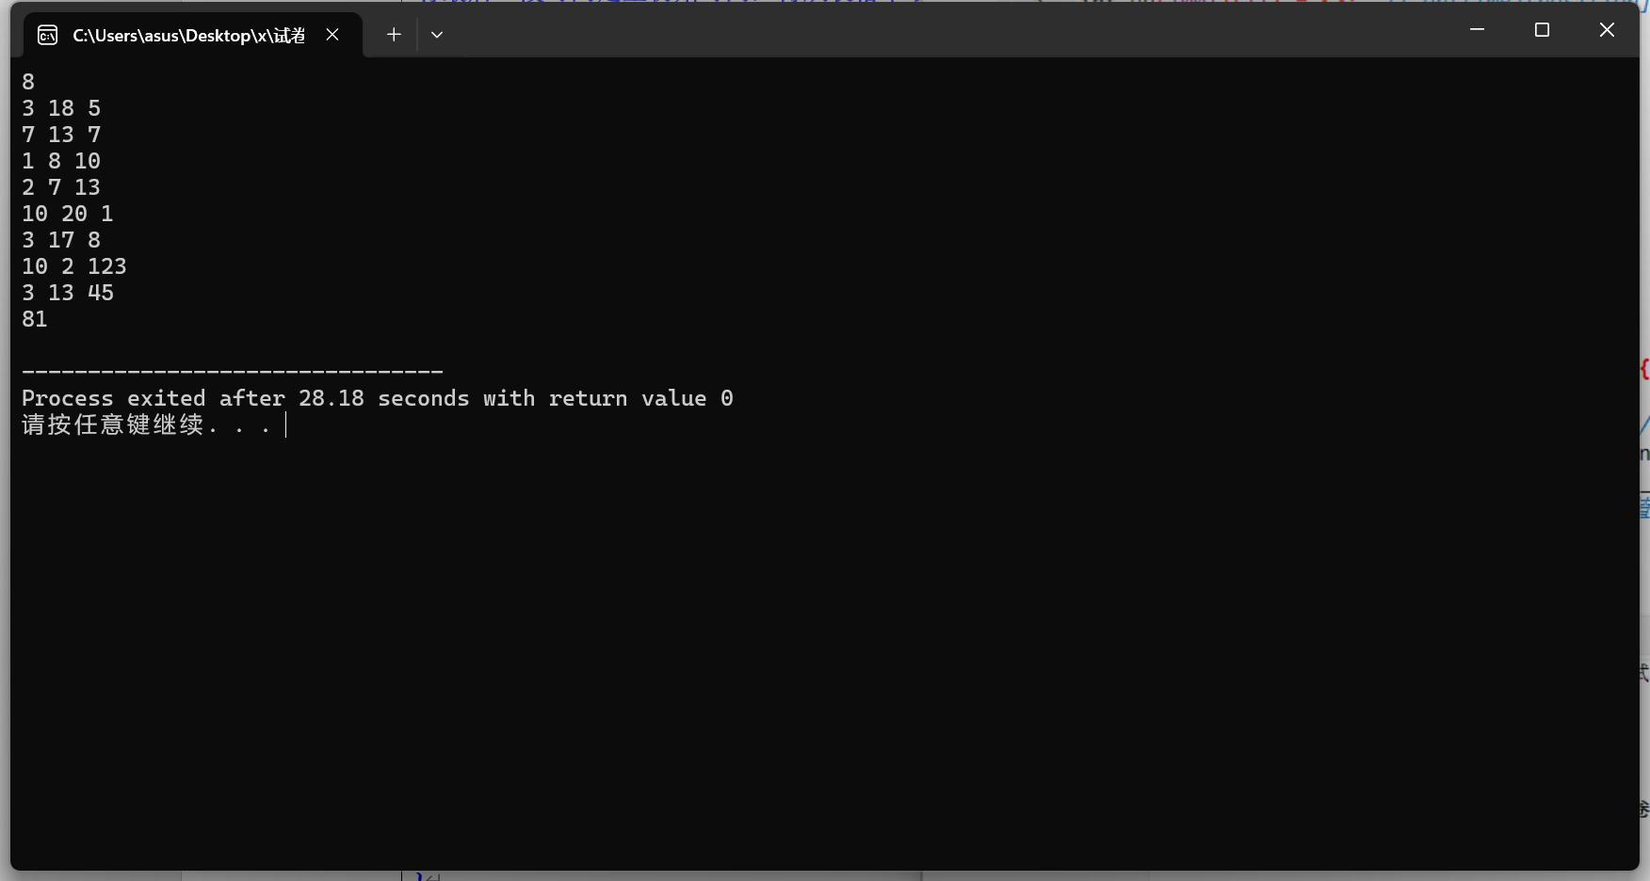

【1、临时抱佛脚】
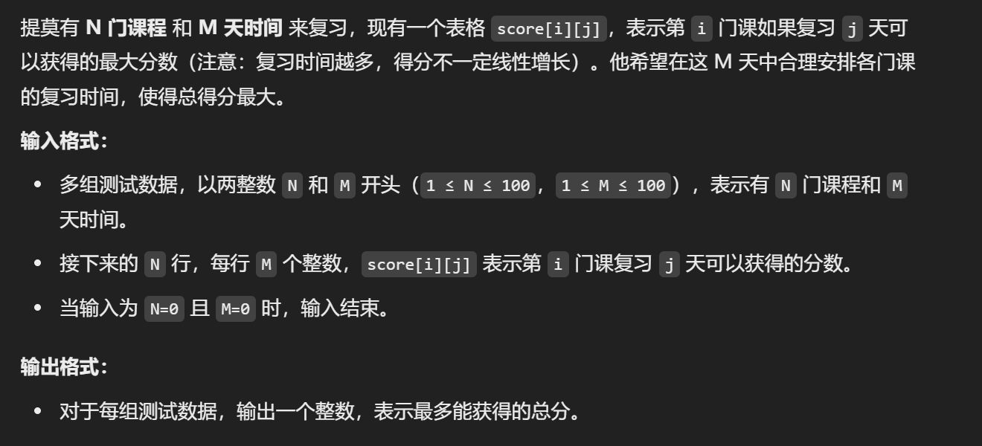
【2、程序代码及注释】
- #include <bits/stdc++.h>
- using namespace std;

- int main() {
- int N, M;
- int dp[105];
- int score[105][105];

- while (cin >> N >> M && N != 0 && M != 0) {
- memset(dp, 0, sizeof(dp)); //初始化dp数组

- for (int i = 1; i <= N; i++) {
- for (int j = 1; j <= M; j++) {
- cin >> score[i][j];
- }
- }

- for (int i = 1; i <= N; i++) {
- for (int j = M; j >= 1; j--) {
- for (int k = 1; k <= j; k++) {
- dp[j] = max(dp[j], dp[j - k] + score[i][k]); //判断是否需要复习当前这门，取max
- }
- }
- }

- cout << dp[M] << endl; //输出第M的dp值
- }

- return 0;
- }
【3、遇到的问题及解决方法】
无。
【4、算法分析与知识点】
以上这段程序运用了动态规划的算法。首先我们对问题进行分析，在问题中首先我们输入了N、M两个数字分别代表课程数和复习天数。接下来我们会输入N行M列数据，M列表示随着所用复习天数的增加所能得到的学习分数。接下来我们就要思考如何构建一个dp数组。其实这个dp值的索引仅仅与我们学习的天数有关，所以我们构造一个一维动态数组来存储最大值。而我们在引入一门新课程的时候，就需要去更新这个dp数组。由此，我们引入两个参数，一个是j，表示我们所能够用来学习的天数，一个是k，表示我们在当前课程上所花费的天数，由此我们可以得到状态转移方程dp[j]=dp[j-k]+score[i][k]。这里要注意我们的k应该从M（最大值）开始，以避免覆盖之前的dp数组产生错误。如此遍历三层循环我们最终就可以得到所能获得的最大学分dp[M]。
【5、AC截图及运行测试截图】
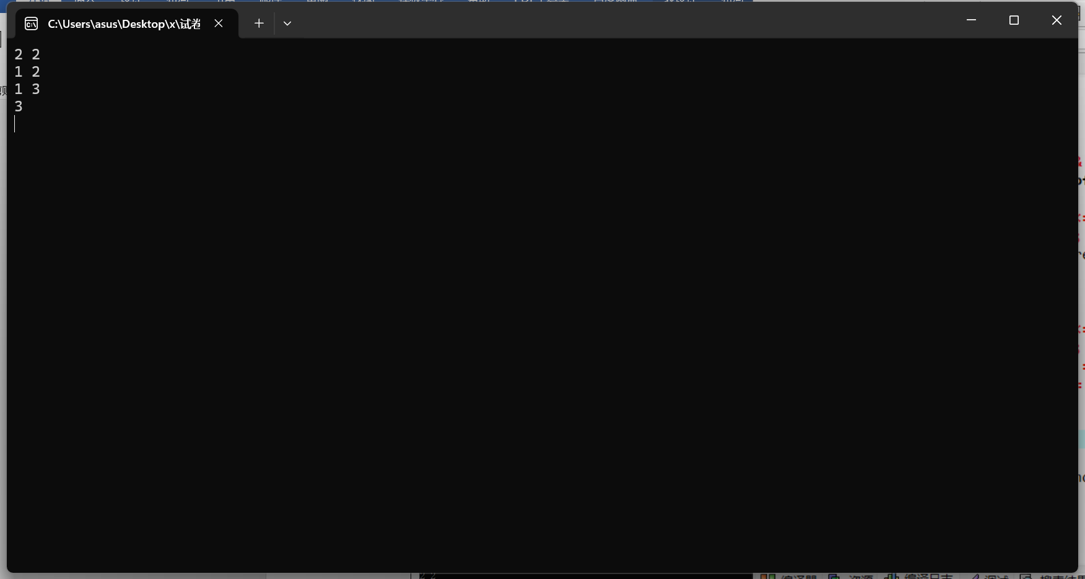

【1、买票】
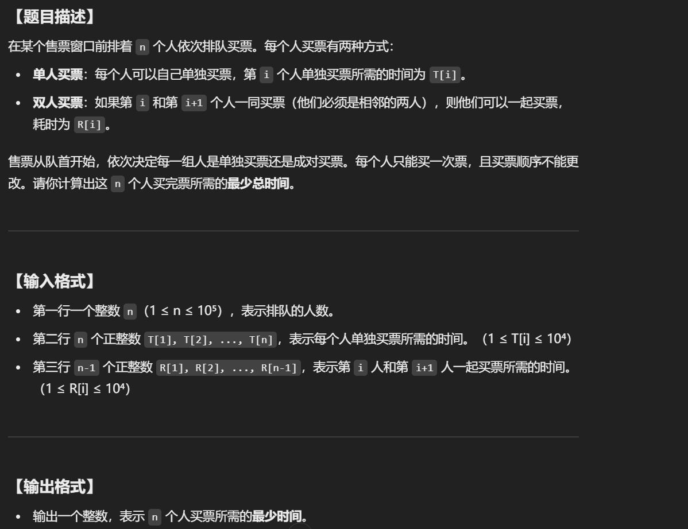
【2、程序代码及注释】
- #include <bits/stdc++.h>
- using namespace std;

- int main() {
- int n;
- cin >> n;
- vector<int> T(n);
- vector<int> R(n - 1);
- vector<int> dp(n + 1, 0); //初始化部分

- for (int i = 0; i < n; i++) {
- cin >> T[i];
- }
- for (int i = 0; i < n - 1; i++) {
- cin >> R[i]; //初始化两个数组
- }
- dp[1] = T[0];
- for (int i = 2; i <= n; i++) {
- dp[i] = min(dp[i - 1] + T[i - 1], dp[i - 2] + R[i - 2]); //判断是自己买，还是两个人一起买的时间少
- }

- cout << dp[n] << endl;

- return 0;
- }
【3、遇到的问题及解决方法】
无。
【4、算法分析与知识点】
以上这段程序运用了动态规划的算法。首先我们对问题进行分析，在问题中首先我们输入了两行数据，第一行数据代表单人买票所需要的时间，第二行数据代表两个人一起买票所需要的时间。接下来我们需要确定dp数组的状态转移方程。首先给dp数组赋初始值dp[1] = T[0];因为在买票时存在两种策略，一是买单人票，二是买双人票，所以我们只需要分别考虑这两种策略下那个值较小即可。当买单人票时，dp数组为前一个dp值加上当前买单人票的值；当买双人票时,dp数组为往前数两个的dp值加上钱一个人买双人票的值，由此我们便可以得到状态转移方程dp[i] = min(dp[i - 1] + T[i - 1], dp[i - 2] + R[i - 2])。
【5、AC截图及运行测试截图】
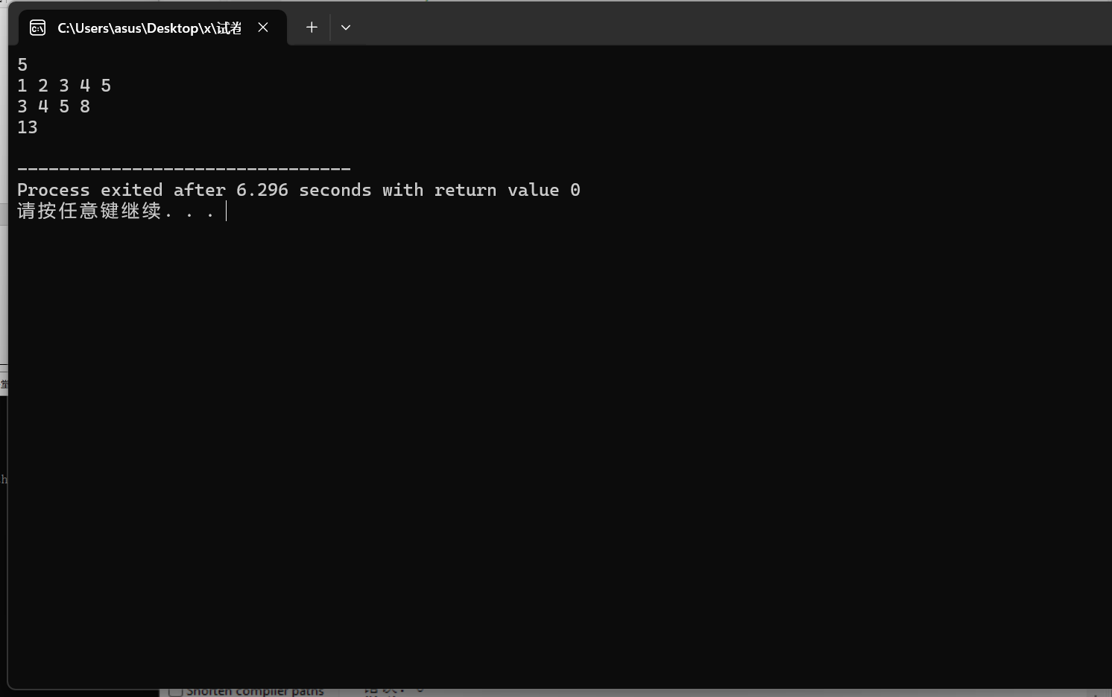
【1、小莫采蘑菇】
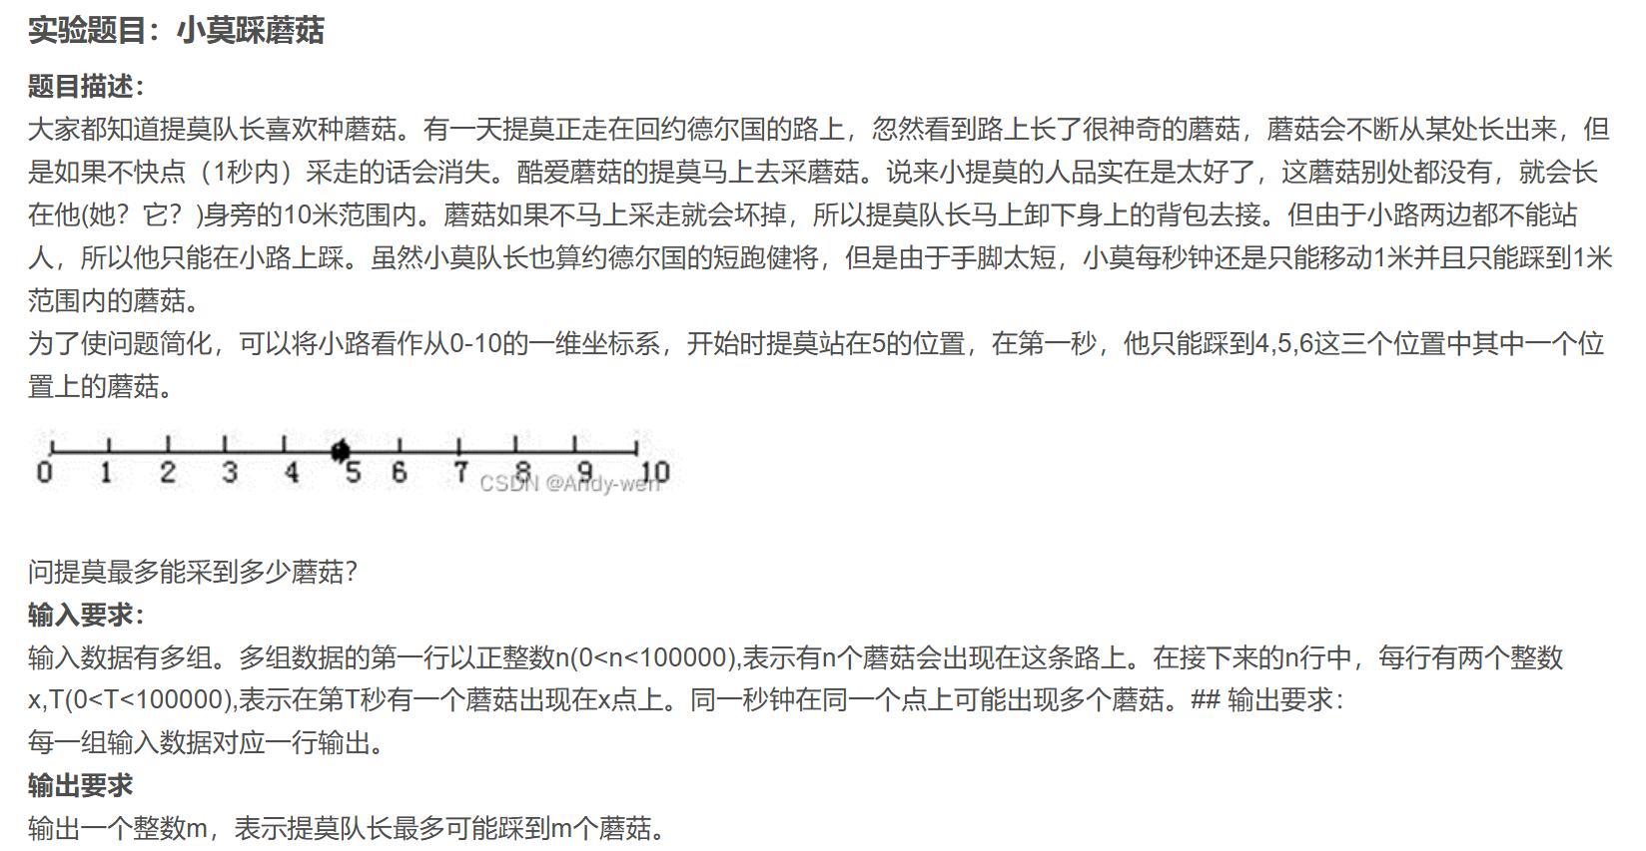
【2、程序代码及注释】
- #include <bits/stdc++.h>
- using namespace std;

- // dp[t][p] 表示在第 t 秒，地鼠出现在位置 p（0~10），可以获得的最大分数
- int dp[100010][12] = {};

- int max_3(int a, int b, int c) {
- return max(a, max(b, c));
- }

- // 动态规划函数：从 max_time 倒推回 0，计算最多能获得的分数
- long maxValue(int max_time) {
- for (int t = max_time - 1; t >= 0; t--) {
- for (int pos = 0; pos < 11; pos++) {
- if (pos == 0) {
- dp[t][pos] = max(dp[t + 1][pos], dp[t + 1][pos + 1]) + dp[t][pos];
- } else if (pos == 10) {
- dp[t][pos] = max(dp[t + 1][pos - 1], dp[t + 1][pos]) + dp[t][pos];
- } else {
- dp[t][pos] = max_3(dp[t + 1][pos - 1], dp[t + 1][pos], dp[t + 1][pos + 1]) + dp[t][pos];
- }
- }
- }
- // 最初在时间0，位置5出发
- return dp[0][5];
- }

- int main() {
- int n;
- while (cin >> n) {
- int location, time;
- int max_time = -1;

- // 输入 n 次，每次表示一只地鼠出现的位置和时间
- for (int i = 0; i < n; i++) {
- cin >> location >> time;
- dp[time][location]++; // 表示 time 秒的位置 location 出现了一只地鼠
- max_time = max(max_time, time); // 记录最大时间
- }

- cout << maxValue(max_time) << endl;

- // 重置数组，准备下一组数据
- memset(dp, 0, sizeof(dp));
- }

- return 0;
- }
【3、遇到的问题及解决方法】
Wrong Answer:在每一组结束时为初始化dp数组。
【4、算法分析与知识点】
以上这段程序运用了动态规划的算法。这个问题似乎是背包问题的变种。在第一行中我们输入n，表示接下来总共会出现n个蘑菇。在接下来的n行中，每一行输入两个数字分别代表蘑菇的位置与蘑菇出现的时间。于是我们在这是初始化dp数组，将对应位置对应时间的dp数组值加一。接下来再进行动态规划。小莫在每一步都有三种情况的行走策略，一是往左走，二是往右走，三是呆在原地不动。其中我们还需要考虑两种特殊情况，一是已经位于最左侧格子，则不能再继续往左走；二是已经位于最右侧格子，则不能继续往右走。所以我们得到三种情况下的状态转移方程。接下来按照动态规划有最后一段时间走至初始时间，再从表格中取出对应位置对应时间的数据即可。
【5、AC截图及运行测试截图】
